Приложение
к постановлению Совета ИОООП
от 14.06.2023 г. № 10-10
Председатель ИОООП
А.Н. Мирской________________

ИНФОРМАЦИОННЫЙ БЮЛЛЕТЕНЬ № 6

о деятельности Президиума ИОООП

за период с декабря 2022 года по июнь 2023 года

г. Иваново

СОДЕРЖАНИЕ

1. Заседания Президиума ИОООП | 3
2. Социальное партнерство | 4
3. Правозащитная работа, охрана труда | 9
4. Общие мероприятия | 12
5. Гуманитарная помощь участникам СВО | 16
6. Деятельность Молодежного совета ИОООП | 19
7. Деятельность Координационных советов организаций профсоюзов в муниципальных образованиях Ивановской области | 23
8. Обучение профсоюзного актива | 28
9. Презентация книг об истории профсоюзов | 31
10. Работа с ветеранами | 32

Заседания Президиума ИОООП

15 декабря 2022 г. Заседание Президиума ИОООП №54
Президиум принял решение о внесении проектов документов на рассмотрение Совета ИОООП.

27 декабря 2022 г. Заседание Президиума ИОООП №55
Утвержден план работы ИОООП на 1 квартал 2023 год; рассмотрен вопрос об изменении статуса газеты «Профсоюзная защита»; внесены изменения в Устав Редакции сайта ИОООП «IVANOVO-PROF.RU»; утвержден порядок предоставлении в 2023 году льготных путевок членам профсоюзов.

30 января 2023 г. Заседание Президиума ИОООП №56
Принят план мероприятий, посвященных 105 - летию со дня образования Иваново-Вознесенского Губпрофсовета; решение о проведении «Профсоюзной лыжни и фитнес-марафон-2023».

27 февраля 2023 г. Заседание Президиума ИОООП №57
Подведены итоги коллективно-договорной кампании и утверждена сводная статистическая отчетность по профсоюзному членству за 2022 год. Принято решение о проведении интеллектуальной викторины «Профсоюзные ребусы».

27 марта 2023 г. Заседание Президиума ИОООП №58
Принято решение о проведении первомайской акции профсоюзов в 2023 году, о проведении собрания профсоюзного актива и молодежного форума «СТРАТЕГИЯ - 2023»; утвержден план работы ИОООП на 2 квартал; объявлен региональный профсоюзный фотоконкурс «В солидарности – наша сила!», подведены итоги мероприятия «Профсоюзная лыжня и фитнес-марафон - 2023»; утверждена учебная программа «Профсоюзные уроки: Вводный курс «Про профсоюз»».

24 апреля 2023 г. Заседание Президиума ИОООП №59
Объявлен региональный конкурс «Лучшая первичная профсоюзная организация», принято решение о поддержке районного творческого конкурса «Профсоюзный калейдоскоп»; утверждены итоги интеллектуальной викторины «Профсоюзные ребусы-2023».

15 мая 2023 г. Заседание Президиума №60
Принято решение о созыве заседания Совета ИОООП, подведены итоги первомайской акции профсоюзов.

Социальное партнерство

20 декабря 2022 г.
Работа в Общественном совете.
Состоялось заседание Общественного совета областного Комитета по труду, содействию занятости населения и трудовой миграции, в котором приняла участие член Совета, заместитель председателя ИОООП, заведующая отделом социально-трудовых отношений Татьяна ТИМОХОВА. Материалы заседания направлены в членские организации ИОООП для сведения и применения в практической работе.

28 декабря 2022 г.
Работа областной трехсторонней комиссии.
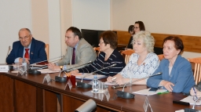
В малом зале Правительства прошло расширенное заседание областной трехсторонней комиссии по регулированию социально-трудовых отношений.
Заседание началось со вступительных слов координаторов сторон. Заместитель Председателя Правительства региона Ирина Эрмиш сделала упор на достижения Правительства в области повышения заработной платы, снижения уровня безработицы, увеличения выплат социального характера. Генеральный директор Союза промышленников и предпринимателей области Павел Коньков указал, что в условиях санкционного давления предприятиям как никогда важна господдержка. Он отметил, что рост зарплаты отстаёт от темпов инфляции, повышать зарплату необходимо регулярно.
Председатель Ивановского профобъединения Александр Мирской сообщил, что вопросы оплаты труда всегда были в приоритете деятельности комиссии, обозначил важнейшие проблемы, которые требуют не просто пристального внимания от Правительства, работодателей и профсоюзов, но и срочного решения. С надеждой на дальнейшее плодотворное сотрудничество Александр Мирской вручил нагрудный знак ФНПР «За содружество» заместителю Председателя Правительства области Ирине Эрмиш.
В 2022 году исполнилось 30 лет со дня начала деятельности областной трехсторонней комиссии. Председатель Комитета Ивановской области по труду, содействию занятости населения и трудовой миграции Роман Соловьев отметил, что работа комиссии вносит большой вклад в повышение качества жизни жителей области. Совершенствование правового регулирования в сфере социально-трудовых отношений будет продолжаться.
Стороны договорились подготовить проект дополнительного соглашения к областному трехстороннему соглашению в части закрепления обязательств, связанных с дополнительными мерами поддержки граждан, принимающих участие в специальной военной операции, и членов их семей. Правительству области рекомендовано продолжить принятие мер по повышению уровня оплаты труда работников организаций бюджетной сферы, увеличению доли окладной части в структуре заработной платы в соответствии с Едиными рекомендациями Российской трехсторонней комиссии. А работодателям - производить индексацию заработной платы работникам с учетом уровня инфляции и не допускать нарушений трудовых прав.
Заместитель директора Департамента экономического развития и торговли Александр Николаев проинформировал об основных показателях социально-экономического развития региона, мерах поддержки промышленных предприятий, субъектов малого и среднего предпринимательства.
Ежегодно областная трехсторонняя комиссия рассматривает вопросы работы трехсторонних комиссий в муниципальных образованиях области. В этом году о своей работе рассказывали представители Комсомольского, Лежневского и Лухского муниципальных районов. Выступающие отметили, что большое внимание уделяется вопросам оплаты труда и соблюдения трудового законодательства, снижения неформальной занятости и привлечения молодых специалистов на работу в медицинские учреждения. Комиссия рекомендовала продолжить работу с предприятиями и организациями по заключению коллективных договоров, содействовать областному профобъединению в создании муниципальных учреждениях и администрациях районов первичных профсоюзных организаций.
Накануне ФНПР объявила 2023 год годом укрепления и развития социального партнерства. Социальные партнеры наметили конкретные планы действий на следующий год. Стороны договорилась внести изменения в действующее областное трехстороннее Соглашение, рассмотреть вопросы о мерах по снижению уровня бедности в регионе, системе оплаты труда работников государственных учреждений здравоохранения и многие другие. О своей работе в 2023 году будут отчитываться комиссии городского округа Кинешма и Юрьевецкого муниципального района.

2 марта 2023 г.

Итоги коллективно-договорной кампании в 2022 году.
На заседании Президиума ИОООП подведены итоги коллективно-договорной кампании в 2022 году. По состоянию на 31.12.2022 года система коллективных договоров и соглашений включает:
- Соглашение по регулированию социально-трудовых и связанных с ними экономических отношений между Правительством Ивановской области, Региональным союзом «Ивановское областное объединение организаций профсоюзов», Ивановским областным объединением работодателей «Союз промышленников и предпринимателей Ивановской области» на 2019-2024 годы;
- Региональное соглашение о минимальной заработной плате в Ивановской области на 2020-2025 годы;
- 10 областных отраслевых соглашений;
- 23 муниципальных соглашения;
- 27 муниципальных отраслевых соглашений;
- 882 коллективных договора организаций и учреждений.

14 марта 2023 г.

Работа в Общественном совете.

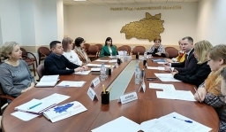
Состоялось заседание Общественного совета при комитете Ивановской области по труду, содействию занятости населения и трудовой миграции, в работе которого приняла участие Т.В.Тимохова, заместитель председателя, заведующий отделом социально-трудовых отношений ИОООП. Вопросы, которые обсудил общественный совет, непосредственно затрагивают интересы профсоюзов всех уровней.

22 марта 2023 г.

Работа Ивановской городской трехсторонней комиссии.
Заключено Соглашение между Администрацией города Иванова, Ивановским территориальным объединением работодателей «Союз работодателей малого и среднего бизнеса города Иванова» и координационным советом организаций профсоюзов города Иванова на 2023 - 2025 годы.

14 апреля 2023г

Ивановские профсоюзы приняли участие во Всероссийской ярмарке вакансий «Работа России. Время возможностей».
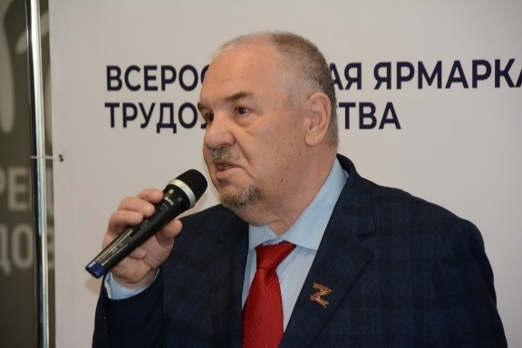
Мероприятие прошло в ивановском Дворце игровых видов спорта. В ярмарке трудоустройства приняло участие и Ивановское областное объединение профсоюзов. С приветственным словом к собравшимся обратился Председатель профобъединения Александр Мирской. Он отметил, что в тройке лозунгов профсоюзов «Зарплата, занятость, законность!» занятость играет ведущую роль, поскольку, если нет рабочего места – нет и зарплаты, и пожелал всем ищущим работу найти достойное рабочее место.
В рамках мероприятия профсоюзный инспектор труда консультировал всех желающих по вопросам, связанным с трудовыми отношениями.
Итогом мероприятия стало пленарное заседание с работодателями – участниками ярмарки, на котором Александр Мирской рассказал о взаимодействии профсоюзов с органами службы занятости и поблагодарил областной комитет по труду за отличную организацию мероприятия.

20 апреля 2023 г.
Работа территориальной трехсторонней комиссии города Иваново.
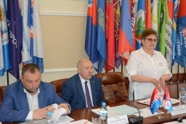
В рамках Года укрепления и развития социального партнерства в Доме профсоюзов состоялось выездное заседание территориальной трехсторонней комиссии города Иваново по регулированию социально-трудовых отношений.
Председатель ИОООП Александр Мирской рассказал всем присутствующим о прошедшем недавно заседании Генсовета ФНПР, о задачах профсоюзов в современных условиях и поблагодарил социальных партнеров за совместную плодотворную работу. Координатору стороны Администрации города Иванова, начальнику управления экономического развития и торговли Евгении Соколовой была вручена Почетная грамота ИОООП.
Первый заместитель Главы администрации города Иванова Владимир Пигута вручил благодарственные письма Главы города Иванова профсоюзной стороне территориальной трехсторонней комиссии.
На заседании были рассмотрены вопросы реализации городского трехстороннего Соглашения по регулированию социально-трудовых отношений, комплекса ВФСК ГТО среди трудовых коллективов города Иванова, взаимодействия сторон социального партнерства по обеспечению отдыха, оздоровления и занятости детей в 2023 году и другие.
Члены городской трехсторонней комиссии также рассмотрели и согласовали ряд проектов правовых актов, касающихся условий оплаты труда работников ряда муниципальных учреждений Иванова.
Заместитель председателя ИОООП, заведующий отделом социально-трудовых отношений Татьяна Тимохова проинформировала стороны о планируемых Первомайских акциях профсоюзов, проходящих под девизом «Солидарность трудящихся-единство страны!». А также подробно рассказала о гуманитарных акциях в поддержку участников СВО и членов их семей. Она выразила благодарность всем участвующим в сборе гуманитарной помощи и призвала неравнодушных присоединиться к акциям профсоюзов.

25 апреля 2023 г.

Работа областной трехсторонней комиссии.
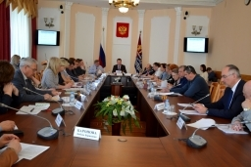
На очередном заседании областной трёхсторонней комиссии по регулированию социально-трудовых отношений рассмотрен вопрос, касающийся реализации в 2022 году областного трёхстороннего Соглашения на 2019-2024 годы. Перед собравшимися выступили председатель комитета Ивановской области по труду, содействию занятости населения и трудовой миграции Роман СОЛОВЬЁВ; председатель областного профобъединения Александр МИРСКОЙ; гендиректор регионального Союза промышленников и предпринимателей Павел КОНЬКОВ.
«В нынешних условиях профсоюзы видят нашей общей задачей, как социальных партнёров, принимать все возможные усилия для обеспечения роста благосостояния работающих граждан – тех, кто вносит реальный вклад в развитие экономики страны», - отметил А. МИРСКОЙ. Он подчеркнул, что низкая стоимость труда ведёт к долгосрочным негативным последствиям на всех уровнях, и только активная государственная политика в сфере труда будет способствовать решению всех имеющихся здесь проблем.
Социальные партнеры согласились с мнением профсоюзов и выразили готовность к дальнейшей совместной работе над повышением зарплат и производительности труда в условиях импортозамещения.
В рамках заседания были рассмотрены вопросы соблюдения трудового законодательства в организациях региона, в том числе трудовых прав мобилизованных граждан и членов их семей; трудоустройства переселенцев из зоны СВО, ДНР и ЛНР, Запорожской и Херсонской областей.
Членами комиссии одобрен проект дополнительного Соглашения к областному трёхстороннему Соглашению на 2019-2024 годы в части мер поддержки граждан, принимающих участие в СВО, и членов их семей, принято решение актуализировать планы мероприятий по выполнению Соглашения исходя из внесённых изменений. Напомним, что инициатором создания этого документа выступило областное профобъединение.

16 мая 2023 г.

Работа областной трехсторонней комиссии.

В рамках Года укрепления и развития социального партнёрства в Доме профсоюзов состоялся семинар для представителей администраций муниципальных образований, работодателей, председателей Координационных советов организаций профсоюзов, профсоюзного актива.
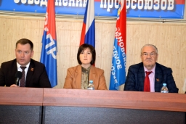
С приветственными словами к участникам семинара обратились председатель областного комитета по труду Роман СОЛОВЬЁВ, председатель областного профобъединения Александр МИРСКОЙ, заместитель гендиректора регионального Союза промышленников и предпринимателей Любовь БАРОНОВА. Они отметили важность подобных мероприятий для выстраивания эффективной системы соцпартнёрства.
Начальник отдела трудовой миграции, оплаты труда и социального партнёрства областного комитета по труду Анна ЛАДАЕВА раскрыла основные понятия системы социального партнёрства. Представителям трехсторонних комиссий был дан чёткий план организации работы комиссии, а также порядок рассмотрения сторонами правовых актов в сфере труда.
Заместитель председателя ИОООП, заведующая отделом социально-трудовых отношений Татьяна ТИМОХОВА рассказала о роли профсоюзов в системе социального партнёрства. Она отметила, что итогом работы трёхсторонней комиссии должно стать заключение соглашения по регулированию социально-трудовых отношений в этом муниципалитете.
Необходимо обратить внимание на качество и наполняемость соглашений, которые в настоящее время почти все не учитывают специфику района.
В свою очередь, Л. БАРОНОВА рассказала о деятельности регионального отделения РСПП, подчеркнула общие с профсоюзами задачи и проблемы, связанные с развитием социального партнёрства в регионе.
Отдел социально-трудовых отношений ИОООП подготовил методические материалы по организации работы территориальных трёхсторонних комиссий. Участники и выступавшие высоко оценили уровень проведения семинара и сошлись во мнении, что такие мероприятия содействуют развитию социального партнёрства.

Правозащитная работа, охрана труда

20 декабря 2022 г.
Награда за правозащитную работу.
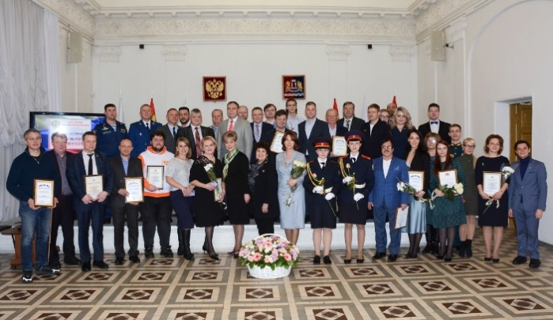
В Белом зале Ивановского государственного историко-краеведческого музея имени Д.Г. Бурылина состоялось торжественное мероприятие, посвященное Международному Дню прав человека, в ходе которого подведены правозащитные итоги года и вручены награды отличившимся. Благодарственное письмо Главного федерального инспектора по Ивановской области М.М. КАЛАШНИКОВА за активную деятельность по защите прав и свобод человека и гражданина вручено заместителю Председателя ИОООП Александру СМИРНОВУ, входящему в состав Экспертного совета при Уполномоченном по правам человека в Ивановской области.

23 января 2023 г.
Суд признал факт награждения работника – члена профсоюза почетным знаком «Ударник коммунистического труда».
Ленинским районным судом г. Иваново принято решение об установление факта награждения работника ОАО «Полет» члена профсоюза почетным знаком «Ударник коммунистического труда», что, в свою очередь, является основанием присвоения работнику звания «Ветеран труда Ивановской области». В качестве представителя работника по данному делу выступил Главный правовой инспектор труда ИОООП Поликарпов Е.В.

17 февраля 2023 г.

Юристы профобъединения провели прием граждан.
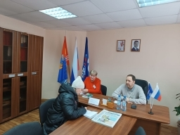
В рамках Дня профсоюзов в Кинешме, организованном областным профобъединением, в Кинешемской Общественной приёмной партии «Единая Россия» юристы правовой службы ИОООП провели приём жителей
г. Кинешмы и района. За бесплатными консультациями обратились 28 человек. Были даны консультации по вопросам соблюдения действующего законодательства РФ.

1 марта 2023 г.
Суд взыскал неполученную зарплату работнику – члену профсоюза.
Октябрьским районным судом города Иваново вынесено решение о взыскании стимулирующей выплаты и компенсации морального вреда работнику, ОГБУ ДО СШОР № 8 «Спартак». Представителем по данному делу на стороне работника, члена профсоюза выступил работник правовой службы ИОООП Истомина Н.Д.

29 марта 2023 г.
Борьба за сохранение поликлиник продолжается.
В декабре 2022 года Совет профобъединения направил в Правительство Ивановской области обращение по защите существующей поликлинической сети с центрами в малых городах и поселках от преобразования во врачебные амбулатории, предусмотренного Региональной программой модернизации первичного звена здравоохранения Ивановской области на 2021-2025 годы.
Правительство Ивановской области ответило, что размещение объектов здравоохранения, не соответствующих численности обслуживаемого ими населения, противоречит нормам действующего законодательства.
В феврале 2023 года жители города Наволоки направили коллективное обращение в адрес Президента Российской Федерации, где просили разобраться в сложившейся ситуации и рекомендовать Правительству Ивановской области внести изменения в Региональную программу модернизации первичного звена здравоохранения на 2021-2025 годы, в части исключения преобразований‚ связанных с понижением статусов существующих лечебных учреждений и сохранить существующую поликлиническую сеть первичного звена здравоохранения в муниципальных центрах, вне зависимости от численности населения, и др.
Администрация Президента Российской Федерации сообщила гражданам, что в связи с многочисленными обращениями жителей Правительством Ивановской области планируется внесение изменений в региональную программу модернизации в части сохранения статуса действующей поликлиники в г. Наволоки.
Департамент здравоохранения Ивановской области, сообщил, что планируемые изменения региональной программы стали возможны после состоявшихся изменений федерального законодательства.
Профобъединение, учитывая произошедшие изменения федерального законодательства, а также негативное мнение общественности в муниципалитетах, в которых запланированы преобразования поликлиник в амбулатории, направило в Правительство Ивановской области обращение, в котором предложило при подготовке заявленных изменений в Региональную программу модернизации первичного звена здравоохранения относительно поликлиники в Наволоках, обеспечить так же, сохранение статуса поликлиник в Лухе, Савино, Верхнем Ландехе, Пестяках, Пучеже, Ильинском, Гаврилове Посаде, Комсомольске.

03 апреля 2023 г.
Выездная проверка соблюдения трудового законодательства.
По коллективной жалобе работников главным правовым инспектором труда ИОООП проведена выездная проверка соблюдения трудового законодательства и иных нормативных правовых актов, содержащих нормы трудового права в Муниципальном учреждении Управления городского хозяйства г. Кинешмы. По результатам проверки выдано представление об устранении выявленных нарушениях трудового законодательства и иных нормативных правовых актов, содержащих нормы трудового права:

14 апреля 2023 г.
Прием граждан на ярмарке вакансий.
Главный правовой инспектор труда ИОООП провела прием граждан на Всероссийской ярмарке вакансий (во Дворце игровых видов спорта г. Иваново).

28 апреля 2023 г.

Всемирный день охраны труда.
28 апреля 2023 года в Иваново состоялась областная конференция, посвященная всемирному дню охраны труда.
В работе конференции приняли участие руководители и активисты областных профсоюзных организаций.
Также были вручены профсоюзные награды за активную общественную работу в сфере охраны труда.

16 мая 2023 г.
Октябрьским районным судом города Иваново вынесено решение о взыскании стимулирующей выплаты и компенсации морального вреда работнику ОГБУ ДО СШОР № 8 «Спартак». Представителем по данному делу на стороне работника, члена профсоюза выступила главный правовой инспектор труда ИОООП Истомина Н.Д.

Общие мероприятия

23 декабря 2022 г.
Профсоюзная елка-2022.
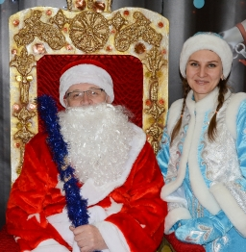
В Ивановском Дворце искусств прошла традиционная Профсоюзная ёлка. Ивановские профсоюзы провели ее для детей членов профсоюзов области, порадовав их подарками и красочным представлением. Дети с удовольствием посмотрели музыкальную сказку «Старик Хоттабыч», рассказали стихи профсоюзному Деду Морозу и Снегурочке, получили вкусные подарки.

2 февраля 2023 г.

Профсоюзы почтили память М.В. Фрунзе.
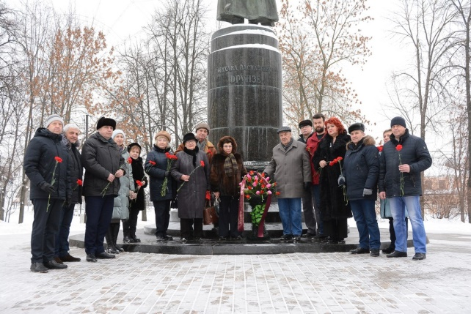
Председатель Ивановского профобъединения Александр Мирской вместе руководителями областных организаций отраслевых профсоюзов и работниками ИОООП в день 138-ой годовщины со дня рождения, возложили цветы к памятнику и к бюсту Михаилу Васильевичу ФРУНЗЕ – исторической личности, человеку, который сыграл значимую роль не только в истории страны, но и в истории нашей области.

25 февраля 2023 г.

«Профсоюзная лыжня-2023».
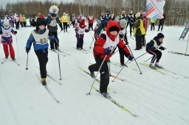
В Шуйском муниципальном районе, на лыжной базе «Осиновая гора» прошла традиционная «Профсоюзная лыжня и фитнес-марафон». Седьмой год подряд областное профобъединение совместно с Координационным советом организаций профсоюзов г.о. Шуя, с Молодёжным советом ИОООП организовывает спортивный праздник для членов профсоюзов и членов их семей. В этом году число участников составило более 130 человек из Иванова, Шуи, Комсомольска, Вичуги.

21 апреля 2023 г.

Субботник в саду 1 Мая в преддверии праздников.

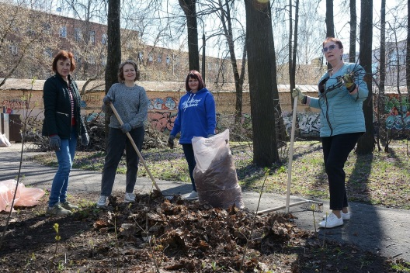
Профсоюзные активисты и работники аппарата областного профобъединения провели традиционный субботник собрались в Саду им. 1 Мая в Иванове, имеющим важное значение для Ивановских профсоюзов. В летнем театре Графского сада (ныне — Сад имени 1 Мая) 25 июня (12 июня) 1906 года состоялось учредительное собрание первого профессионального союза в Иваново-Вознесенске — профсоюза ситцепечатников. В общей сложности в субботнике участвовало порядка 50 человек.

27 апреля 2023 г.

Собрание профсоюзного актива.
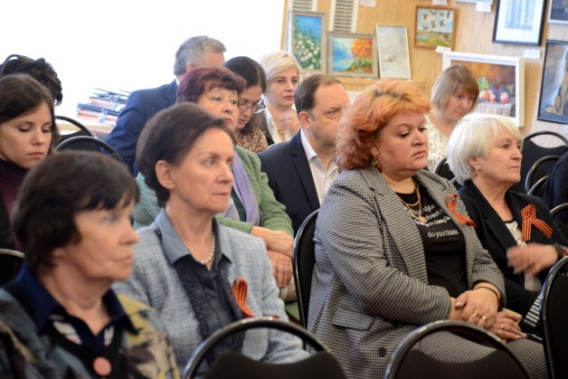
В Доме профсоюзов состоялось собрание профсоюзного актива региона, приуроченное ко Дню международной солидарности трудящихся 1 мая и Всемирному дню охраны труда 28 апреля.
Выступая перед собравшимися председатель ИОООП Александр МИРСКОЙ обратил внимание на то, что на современном этапе задача профсоюзов и органов власти всех уровней - на всех площадках социального партнёрства обеспечить рост доходов граждан, причём, в первую очередь – работающих граждан, живущих на зарплату. Об этом не раз говорили президент России Владимир ПУТИН и председатель ФНПР Михаил ШМАКОВ. Этот тезис также озвучен в нынешней первомайской резолюции ФНПР.
Председатель областного комитета по труду, содействию занятости населения и трудовой миграции Роман СОЛОВЬЁВ проинформировал о ситуации на рынке труда в регионе, о мерах поддержки работодателей и граждан.
Заместитель председателя ИОООП Александр СМИРНОВ отметил успехи областного профобъединения вместе с общественностью, районными Координационными советами организаций профсоюзов по сохранению поликлиник в Савине и Наволоках.
Анастасия ВОЛЫНЕЦ, член Молодёжного совета ИОООП проинформировала собравшихся об этой федеральной молодёжной программе ФНПР «Стратегический резерв – 2023» и условиях отбора для участия в ней.
По вопросу «О Всемирном дне охраны труда» главный технический инспектор труда ИОООП Михаил ФИЛИППОВ озвучил основные причины производственного травматизма и несчастных случаев со смертельным исходом. Директор Учебного центра повышения квалификации профсоюзных кадров ИОООП Олег ЗИМИН рассказал об истории становления охраны труда.
Профсоюзному активу вручены благодарственные письма, почётные грамоты ИОООП. В завершение собрания был организован праздничный концерт и игра в ребусы.

1 Мая 2023
Первомай в Иваново
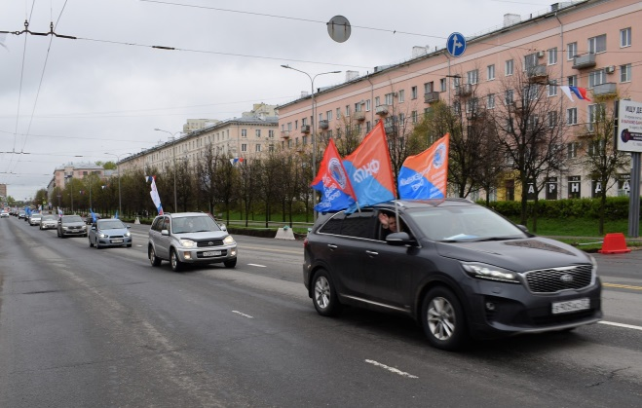
В рамках мероприятий, посвящённых Дню международной солидарности трудящихся, областное профобъединение организовало автопробег.
Согласно установленному плану, областные организации отраслевых профсоюзов сформировали в Иванове автоколонну со своими флагами. Стартовал автопробег у мемориала Героям фронта и тыла, где председатель профобъединения Александр МИРСКОЙ вместе с коллегами, а также с активистами «Молодой гвардии», представителями партии «Единая Россия», почтил память минутой молчания, возложил цветы на мемориал, в том числе – на могилу Неизвестного солдата.
После этого колонна проехала по центру города. Профсоюзы обратили на себя внимание – многие водители и прохожие поддерживали эту акцию. Закончился автопробег в Саду им. 1 Мая - исторически значимом для профсоюзов месте - где профсоюзные активисты также возложили цветы к мемориальной доске, посвящённой учредительному собранию первой легальной профсоюзной организации Иваново-Вознесенска, созданной рабочими ситцепечатных фабрик, состоявшемуся 1906 году.
На фоне непростой социально-экономической ситуации, проведения СВО, профсоюзы ещё раз решили показать данной акцией, что сегодня очень важна консолидация общества, о чём и говорит лозунг профсоюзов: «В ЕДИНСТВЕ И СОЛИДАРНОСТИ – НАША СИЛА!».

9 мая 2023 г.

Возложение цветов в честь Дня Победы.
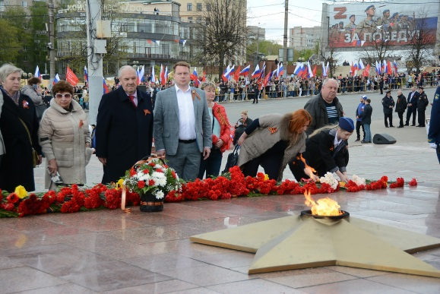
9 мая, в День Победы делегация областного профобъединения возложила венки и цветы на мемориальном комплексе на кладбище в местечке Балино – к памятнику ивановским воинам, павшим в боях с немецко-фашистскими захватчиками в Великой Отечественной войне 1941—1945 годов, к памятникам Скорбящей матери и блокадникам Ленинграда.
Дань памяти представителями ивановских профсоюзов была отдана и перед Вечным огнём мемориального комплекса Героев Фронта и Тыла. В мероприятиях также приняли участие глава региона Станислав ВОСКРЕСЕНСКИЙ, руководители органов исполнительной и законодательной власти, депутаты, представители ветеранских и молодёжных организаций, национально-культурных автономий.

25 мая 2023 г.

Березовой роще у санатория им. Станко-быть!
На территории профсоюзной здравницы – санатория им. Станко – прошла масштабная экологическая акция.
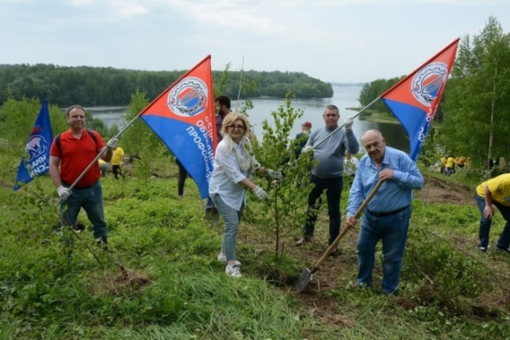
На склоне, ведущем к берегу Волги, где некогда была берёзовая роща, руководители отраслевых профсоюзных организаций во главе с председателем ИОООП Александром Мирским, представители регионального отделения «Единой России», коллектив санатория и местные жители высадили 78 берёз. Эти саженцы стали основой для Аллеи Победы – в честь 78-летия Победы в Великой Отечественной войне.
Место является знаковым ещё и потому, что профсоюзный санаторий им. Станко в годы войны был приспособлен под военный госпиталь. Кроме этого, как отметила директор санатория им. Станко Ангелина ПОНОМАРЁВА, создание новой рощи будет способствовать предотвращению оползня на этом участке – корни деревьев укрепят береговую зону.

Объявлены профсоюзные конкурсы
В соответствии с Планом работы ИОООП на 2 квартал 2023 года планируется проведение Ивановского регионального фотоконкурса ИОООП «В солидарности – наша сила!» и конкурса «Лучшая первичная профсоюзная организация». Приема заявок до 30.09.2023 г.
С подробной информацией и положением о конкурсах можно ознакомиться на сайте ИОООП.

Гуманитарная помощь участникам СВО

4 февраля 2023 г.

Профсоюзы продолжают оказывать помощь участникам СВО.
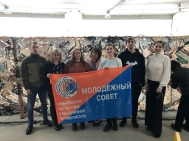
4 февраля члены Молодёжного совета областного профобъединения, ветераны профсоюзного движения, председатели отраслевых профсоюзных организаций все вместе пришли в свой выходной, чтобы плести маскировочные сети, тем самым оказав поддержку и посильную помощь своим землякам, находящимся в зоне проведения специальной военной операции.

Март 2023 г.

Никто из нас в эти дни не может остаться в стороне...
В марте 2023 г. была собрана и передана очередная гуманитарная помощь Шуйским военнослужащим, выполняющие свой долг в зоне СВО.
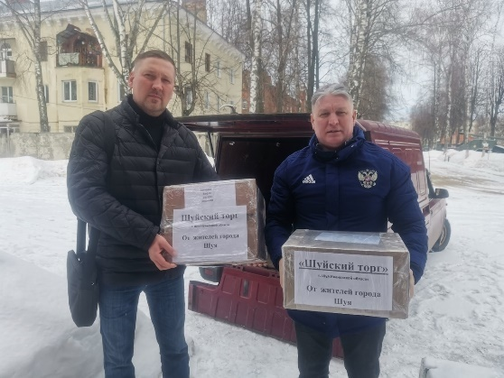
В связи с происходящими в мире событиями, вопросы поддержки наших солдат приобрели особую актуальность. Благодаря неравнодушным жителям нашего города и организации "Шуйский торг" были собраны товары первой необходимости и продукты питания.
При отправке гуманитарной помощи были также переданы детские рисунки и письма жителей, со словами благодарности и пожеланиями поскорее вернуться домой.
17 апреля 2023 г.

Профсоюзы вновь откликнулись.
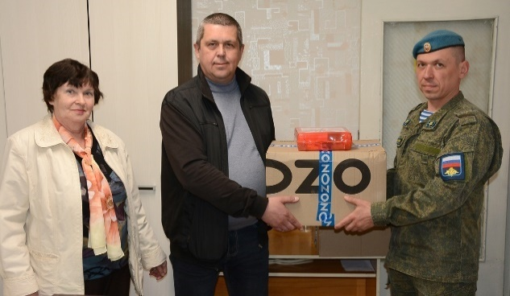
Представители Ивановского областного профобъединения передали в пользование 36-го отдельного медицинского отряда (аэромобильного) ВДВ очередную партию гуманитарного груза от ивановских профсоюзов.
По просьбе военнослужащих, профсоюзы закупили 15 аптечек первой помощи пострадавшим в дорожно-транспортных происшествиях (ФЭСТ).
Напомним, что областное профобъединение и его членские организации на постоянной основе оказывают помощь военнослужащим-участникам СВО, в том числе – членам профсоюзов и членам их семей.

19 апреля 2023 г.

Вода для ивановских десантников.
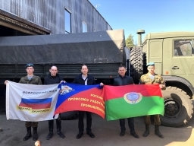
Областные организации отраслевых профсоюзов передали 98-ой гвардейской воздушно-десантной Свирской Краснознамённой ордена Кутузова II степени дивизии бутилированную воду.
Акцию, приуроченную к 1 Мая – Дню международной солидарности трудящихся и к 9 Мая – Дню Победы - провели областные организации профсоюза работников агропромышленного комплекса РФ (включая Шуйскую районную организацию профсоюза АПК), Всероссийского «Электропрофсоюза», РОСПРОФПРОМ-Иваново. Они передали ивановским десантникам 720 6-литровых бутылок воды.

24 апреля 2023 г.

Профсоюзная молодежь провела акцию в помощь участникам СВО.
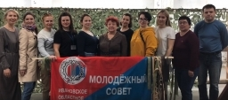
В преддверии 1 Мая члены Молодёжного совета областного профобъединения провели благотворительную акцию в поддержку российских военнослужащих-участников СВО, приняв участие в плетении маскировочных сетей, тем самым внеся свой вклад в поддержку военнослужащих, выполняющих спецоперацию на территории Украины.

27 апреля 2023 г.

Профсоюзы передали очередную партию помощи 98-ой дивизии.
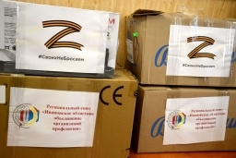
27 апреля, перед очередным собранием профсоюзного актива региона, ивановские профсоюзы в торжественной обстановке передали Ивановской 98-ой гвардейской воздушно-десантной дивизии груз для военнослужащих, находящихся сейчас в зоне СВО. В составе груза – дорогостоящее специальное оборудование (ноутбуки, тепловизоры, аккумуляторные инструменты и расходники к ним), предметы первой необходимости, футболки и другое.
Представители командования 98-ой дивизии поблагодарили в лице А. МИРСКОГО областное профобъединение за оказанную помощь.

1 мая 2023 г.

Помощь десантникам.
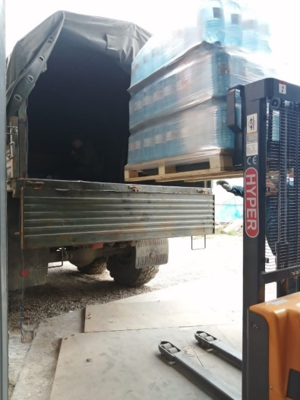
Координационный совет организаций профсоюзов Фурмановского муниципального района во главе с председателем Мариной ИВЛЕВОЙ передали Ивановской 98-ой воздушно-десантной дивизии очередную партию минеральной воды для военнослужащих, находящихся в зоне СВО.
Финансовые средства на данную акцию были собраны членами профсоюзов и Координационным советом организаций профсоюзов Фурмановского района.

12 мая 2023 г.

Минеральная вода из «Зеленого городка» для военнослужащих.
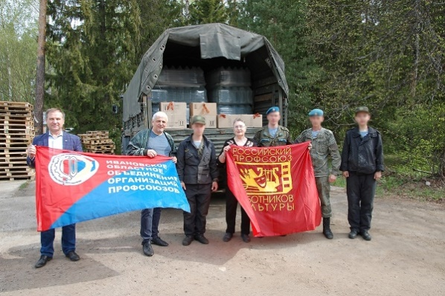
На собранные членами профсоюзов средства областное профобъединение передало военнослужащим, находящимся в зоне СВО очередную партию питьевой воды. Погрузка минеральной воды профсоюзной здравницы «Зелёный городок» состоялась на территории санатория.
6-литровые бутылки, а также запасы предметов первой необходимости были погружены в специально приехавший из Ивановской 98-ой воздушно-десантной дивизии грузовик.
От профобъединения в мероприятии приняла участие заместитель председателя ИОООП Татьяна ТИМОХОВА. От областных организаций отраслевых профсоюзов - председатель областной организации профсоюза работников жизнеобеспечения Татьяна ЖИТЛОВА, председатель областной организации профсоюза работников культуры Александра СМИРНОВА, председатель областной организации профсоюза работников АПК Александр ФАТИН, а также председатель областной организации профсоюза работников среднего и малого бизнеса Владимир ПЕТРЕНКО.

Деятельность Молодежного совета ИОООП

17 декабря 2022 г.
В ФНПР отметили работу Молодежного совета ИОООП.
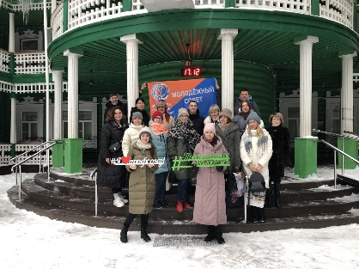
На базе профсоюзного санатория «Зеленый городок» состоялся выездной семинар-совещание для членов Молодежного совета профобъединения (МС), на котором были подведены итоги уходящего года и спланирована работа на 2023 год. Большое внимание в отчетный период уделялось обучению молодежи. В рамках молодежных мероприятий молодежь обучалась основам профсоюзной деятельности, информационной работе, знакомилась с вопросами социального партнерства, способами мотивации профсоюзного членства, овладевала практическими навыкам проведения профсоюзных уроков. По итогам работы за 2022 год Молодежный Совет ИОООП был награжден Дипломом номинанта Премии Молодежного совета ФНПР на лучший Молодежный совет ТООП.
На совещании обсуждался вопрос о более активном использовании методических разработок ФНПР по проведению профсоюзных уроков в школах, колледжах, ВУЗах; при проведении встреч со старшекурсниками по вопросам профориентации, проводить знакомство и с работой профсоюза на предприятии (в организации). МС принял решение обобщить практику работы профсоюзных организаций в данном направлении для более широкого распространения положительного опыта.
МС принял активное участие в обсуждении законопроекта «О Молодежной политике в Ивановской области», направив в Областную Думу свои предложения в данный законопроект.

4 февраля 2023 г.

Профсоюзы продолжают оказывать помощь участникам СВО.
4 февраля члены Молодёжного совета областного профобъединения, ветераны профсоюзного движения, председатели отраслевых профсоюзных организаций все вместе пришли в свой выходной, чтобы плести маскировочные сети, тем самым оказав поддержку и посильную помощь своим землякам, находящимся в зоне проведения специальной военной операции.

28 февраля 2023 г.

Соглашение о сотрудничестве в молодежной сфере.
Подписано Соглашения о сотрудничестве и взаимодействии между Департаментом внутренней политики Ивановской области и региональным союзом «Ивановское областное объединение организаций профсоюзов».
Документ призван обеспечить эффективное взаимодействие между Департаментом и областным профобъединением, Молодёжным советом ИОООП при реализации региональной молодёжной политики в отношении студентов, молодых работников различных отраслей и сфер.
Соглашение подписано начальником регионального Департамента внутренней политики Антоном ГОРБУНОВЫМ и председателем ИОООП Александром МИРСКИМ.

17 марта 2023 г.

Участие в региональном молодежный форум «На одной волне».

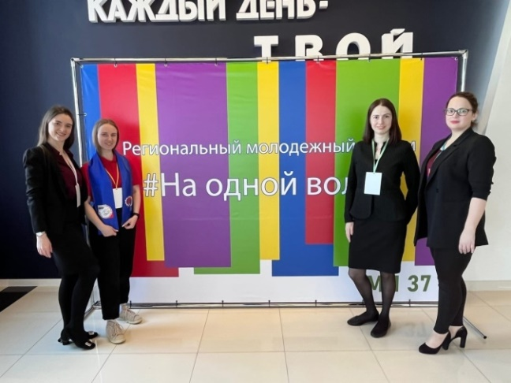
Представители профсоюзной молодёжи в составе председателя молодёжного совета - ИОООП Лидия Пухова, заместителя председателя - Малкова Анна (Электропрофсоюз), заместителя председателя - Бардюкова Елена (профсоюз образования), победителей регионального конкурса Молодой Профсоюзный лидер: Карпова Олеся (профсоюз образования) и Лебедева Мария (профсоюз работников культуры, г. Приволжск) приняли активное участие в региональном молодёжный форум «На одной волне».
Организатором встречи выступила Молодежная палата при Ивановской областной Думе. Молодёжь участвовала в работе нескольких площадок. Среди них "Территория труда", "Территория добра," Территория развития", "Территория защиты, "Территория ответственности". Участники могли задать вопросы спикерам, получить консультацию от ведущих специалистов области, поделиться жизненным опытом и внести предложения для улучшения условий труда молодых специалистов в нашей области. Внесённые предложения станут основой для разработки регионального закона о молодёжной политике

23 марта 2023 г.

Заседание Молодежного совета ИОООП.
Молодые профлидеры обсудили план работы на ближайшие месяцы.
Открывая заседание, председатель МС ИОООП Лидия ПУХОВА и член регионального Совета молодых педагогов Олеся КАРПОВА рассказали об участии в недавнем областном молодёжном форуме «На одной волне», в рамках которого шло обсуждение законопроекта Ивановской области о молодежной политике.
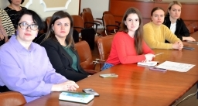
Собравшихся ознакомили с рекомендациями Координационного комитета солидарных действий ФНПР и предварительной программой первомайских мероприятий в этом году; проинформировали о том, что до 30 июня проходит регистрация участников всероссийской программы ФНПР «Стратегический резерв-2023».
Также собравшиеся обсудили вопросы подготовки к молодёжной интеллектуальной викторине «Профсоюзный ребус» и традиционному региональному молодёжному профсоюзному форуму ИОООП «Стратегия-2023», принято решение о проведении акции плетения сетей для участников СВО и участии в субботнике в саду им. 1 Мая.

1 апреля 2023 г.
Интеллектуальную викторину «Профсоюзные ребусы».
В Доме профсоюзов Молодёжный совет ИОООП провел областную профсоюзную интеллектуальную викторину «Профсоюзные ребусы».
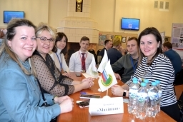
Мероприятие было приурочено к 105-летию Иваново-Вознесенского Губернского совета профсоюзов и 105-летию Общероссийского профсоюза работников государственных учреждений и общественного обслуживания РФ, 70-летию Общероссийского профсоюза работников культуры.

Итоги викторины:
I место - команда «ЭнерZ» ППО «Ивэнерго» (Ивановская областная организация Общественной организации «Всероссийский «Электропрофсоюз»);
II место – команда «Профсоюз Политеха» (Ивановская областная организация Профессионального союза работников народного образования и науки Российской Федерации);
III место - команда «Maximum» (Ивановская областная организация Общероссийского союза работников государственных учреждений и общественного обслуживания Российской Федерации);
III место – команде «Движение вперед» ППО «Ивановская генерация» Ивановская областная организация Общественной организации «Всероссийский «Электропрофсоюз»).
24 апреля 2023 г.

Профсоюзная молодежь провела акцию в помощь участникам СВО.
В преддверии 1 Мая члены Молодёжного совета областного профобъединения провели благотворительную акцию в поддержку российских военнослужащих-участников СВО, приняв участие в плетении маскировочных сетей, тем самым внеся свой вклад в поддержку военнослужащих, выполняющих спецоперацию на территории Украины.

19-20 мая 2023 г.

Областной молодежный форум «СТРАТЕГИЯ-2023».
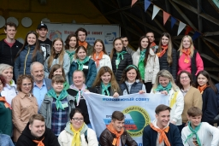
На площадке профсоюзного пансионата с лечением «Плёс» прошёл VII областной молодёжный форум «Стратегия-2023», который собрал более пятидесяти молодых профсоюзных активистов из самых разных сфер деятельности. Участники мероприятия образовали две команды.
В программе мероприятий были и дискуссионный клуб о молодежной политике в Ивановской области, Мастер-классы и тренинги личностного роста, лекции об основах профсоюзной деятельности, основах социального партнерства, мотивации профсоюзного членства, о развитии лидерских качеств. Для участников форума была проведена медико-тактическая игра, в ходе которой команды соревновались в метании учебных гранат, стрельбе из пневматических ружей, оказании первой помощи, в военно-строевой подготовке.
Вечером была проведена интеллектуальная игра «Профсоюзные ребусы». Кроме этого, команды ярко продемонстрировали свои «визитные карточки», отдельные участники выступили с творческими номерами – пели песни, декламировали стихи, в том числе – собственного сочинения.
Завершился форум демонстрацией творческих проектов групп: плакатов на тему «Своих не бросаем!» и видеороликов «Приходи в мою профессию».
Участники и гости форума «Стратегия-2023» смогли обменяться опытом, завести новые знакомства.

Деятельность Координационных советов организаций профсоюзов в муниципальных образованиях Ивановской области

17 февраля 2023г.

День профсоюзов в Кинешме.
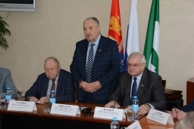
17 февраля в Кинешме областным профобъединением и Координационным советом организаций профсоюзов г.о. Кинешма был организован День профсоюзов.
Руководство профобъединения, председатели Координационных советов организаций профсоюзов муниципальных образований области, председатели первичных профсоюзных организаций предприятий г. Кинешмы и г. Наволоки посетили с официальным визитом кинешемское предприятие АО «Поликор». Профсоюзные работники и активисты ознакомились с деятельностью АО «Поликор» и опытом социального партнёрства на данном предприятии.
Затем в Администрации города прошло пленарное заседание на тему «Об опыте социального партнёрства в г.о. Кинешма и Кинешемском районе» с участием заместителя председателя Ивановской областной Думы Александра ФОМИНА, председателя ИОООП Александра МИРСКОГО, главы г.о. Кинешма Вячеслава СТУПИНА, заместителя главы Кинешемского района Сергея ДАДЫКИНА, председателя городской Думы Михаила БАТИНА, председателя Координационного совета организаций профсоюзов Юрия ШУТИНА, секретаря местного отделения партии «Единая Россия» Ольги ЯНШЕНКИНОЙ, руководителей первичных профсоюзных организаций города и района, работодателей, руководителей бюджетных учреждений.
Участники обсудили значение социального партнёрства. Было отмечено, что социальное партнёрство в сфере труда – необходимая система взаимоотношений между работниками (представителями работников), работодателями (представителями работодателей), органами государственной власти, органами местного самоуправления. В первую очередь она направлена на обеспечение согласования интересов работников и работодателей по вопросам регулирования трудовых отношений и иных непосредственно связанных с ними отношений.
В рамках Дня профсоюзов юристами правовой службы ИОООП был проведён приём граждан по вопросам трудового законодательства. Кроме этого, участники посетили предприятие АО «Поликор», где ознакомились с опытом социального партнёрства на локальном уровне.
21 февраля 2023 г.

Профсоюзы организовали концерт для военнослужащих.
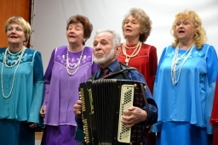
21 февраля, в преддверии Дня защитника Отечества, Координационный совет организаций профсоюзов Ивановского муниципального района организовал концерт на территории 36-го отдельного медицинского отряда (аэромобильный) 98-ой гвардейской воздушно-десантной Свирской Краснознамённой, ордена Кутузова дивизии имени 70-летия Великого Октября.

22 марта 2023 г.

В Иванове заключено трехстороннее Соглашение на 2023-2025 годы.
Социальные партнеры в рамках Ивановской городской трехсторонней комиссии по регулированию социально-трудовых отношений заключили Соглашение между Администрацией города Иванова, Ивановским территориальным объединением работодателей «Союз работодателей малого и среднего бизнеса города Иванова» и координационным советом организаций профсоюзов города Иванова на период 2023 - 2025 годов.

6 апреля 2023 г.

Спортивное мероприятие в Приволжске.

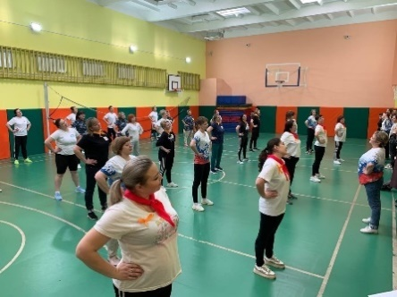
Состоялось спортивное мероприятие среди первичных профсоюзных организаций дошкольных учреждений и школ города Приволжска.

13 апреля 2023 г.

Заседание комиссии в Лежневском районе.
Состоялось заседание территориальной трёхсторонней комиссии Лежневского муниципального района по регулированию социально-трудовых отношений.
В ходе заседания был рассмотрен ряд вопросов: «О реализации действующих муниципальных программ социальной направленности»; «Диспансеризация жителей Лежневского муниципального района»; «О проведении районного конкурса рисунков «Охрана труда глазами детей»; «О развитии малого и среднего предпринимательства в Лежневском муниципальном районе».
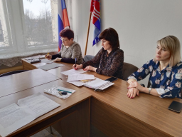
Председатель КС Галина ТАРАСОВА рекомендовала расширить круг участников муниципального Соглашения со стороны работодателей, привлечь в качестве третьей стороны партнёрства предпринимателей.
Кроме этого, обсудили вопрос о подготовке мероприятий к 1 Мая в рамках Международного дня солидарности трудящихся и 9 Мая, Дню Победы.

14 апреля 2023 г.

Семинар Координационных советов в Доме профсоюзов.
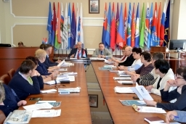
14 апреля в Иванове для председателей Координационных советов организаций профсоюзов муниципальных районов региона профобъединением был организован семинар.
До начала семинара его участники посетили Дворец игровых видов спорта. Председатель ИОООП Александр МИРСКОЙ вкратце рассказал собравшимся о прошедшем 11 апреля в Санкт-Петербурге очередном заседании Генсовета ФНПР. Заместитель председателя избирательной комиссии Ивановской области Александр ПАВЛОВ рассказал о предстоящих избирательных кампаниях – выборах губернатора Ивановской области и депутатов в областную Думу. Участник семинара рассмотрели вопрос о подготовке к первомайским мероприятиям, информацию о плане мероприятий профобъединения посвященных Году укрепления и развития социального партнёрства, о «Стратегическом резерве-2023».
Первомайские акции профсоюзов.
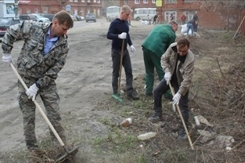
22 апреля в Наволоках, как во всех регионах России, прошли субботники, цель которых - улучшить экологическую обстановку в городе, поселении, вокруг предприятий и организаций, навести чистоту, красоту и порядок.

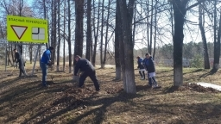
24 апреля Координационный совет профсоюзов г.о. Кинешма во главе с председателем Юрием ШУТИНЫМ приняли участие в акции по очищению городской территории Кинешмы от накопившегося мусора, листвы, веток и жухлой травы.

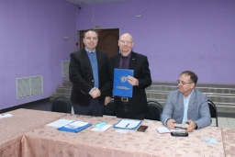
26 апреля координационный совет Савинского муниципального района провел расширенное первомайское заседание.
В повестке дня рассмотрены вопросы: «О первомайской акции профсоюзов», «О Едином Дне голосования в Ивановской области в 2023 году», «Об отдельных вопросах в работе координационного совета».
В ходе заседания координационного совета Артуру КАЗАКОВУ вручена Благодарность Президиума ИОООП «За значительный вклад в защиту прав и интересов членов профсоюзов, и их семей на доступную медицинскую помощь при модернизации первичного звена здравоохранения в Ивановской области».

В Тейково состоялись собрания в первичных организациях, посвященные Первомаю.

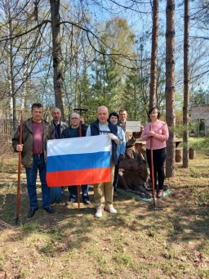
28 апреля 2023г в канун праздника Первомая в Заволжске прошли субботники и торжественные собрания трудовых коллективов. Члены профсоюзов с российскими флагами и лозунгами Первомая приняли активное участие в праздничных мероприятиях.
ОГКУ Заволжское лесничество провело субботник на территории организации. Заволжский филиал Кинешемской Центральной районной больницы присоединился в акции профсоюзов. Работники больницы, врачи поздравили всех с праздником и сделали фотографию с российским флагом.
МКУК «Заволжский городской художественно-краеведческий музей» провел праздничное заседание членов профсоюза.

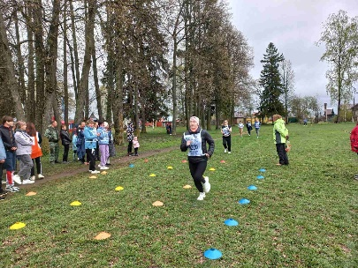
В Лежнево 1 мая администрация Лежневского района и координационный совет организаций профсоюзов организовали спортивные соревнования: легкоатлетическая эстафета для учащихся школ, а представители организаций – члены Профсоюзов образования и здравоохранения приняли активное участие в легкоатлетическом кроссе.

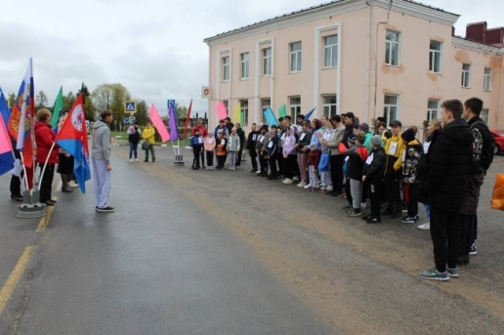
1 мая Координационный совет организаций профсоюзов Ильинского района принял участие в городских пермомайских мероприятиях.

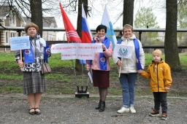
1 мая 2023г Координационный Совет организаций профсоюзов Приволжского района (председатель Смирнова М.Г.) совместно с Молодёжным советом профсоюзов и молодёжным движением «Новый рубеж» провёл акцию и поздравил жителей улицы 1 Мая с праздником, вручив триколор и газету «Профсоюзная защита».

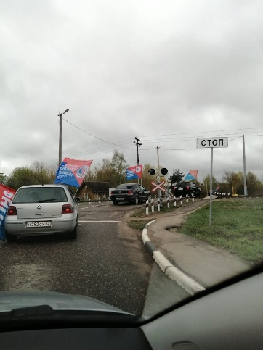
1 мая 2023 г Координационный совет организаций профсоюзов Фурмановского района провел первомайскую демонстрацию в форме автопробега по улицам города.

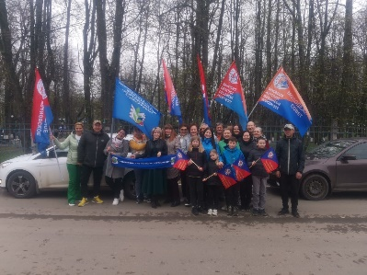
1 мая Координационный совет организаций профсоюзов г.о Шуя и Шуйского района провел первомайскую демонстрацию в форме автопробега.

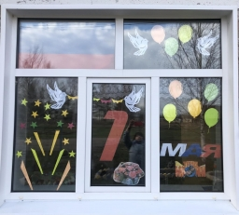
Координационный совет организаций профсоюзов Вичугского района организовал праздничное украшение окон.

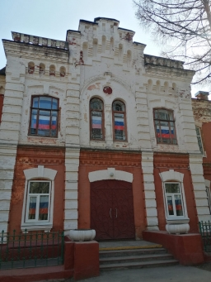
Профсоюзы г.о. Вичуга присоединились к региональной первомайской акции по украшению окон российским триколором.

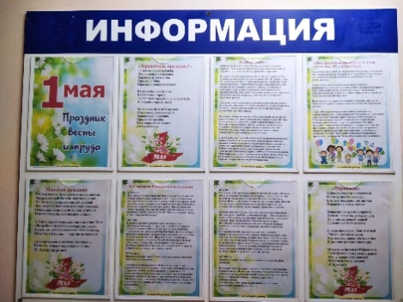
Члены Лежневской районной организации профсоюза работников культуры РФ присоединились к региональной акции по украшению окон российским триколором и оформили стенд с информацией о Первомае.

16 мая 2023 г.
Внесено изменение в территориальное соглашение.
Координационный совет организаций профсоюзов Кинешемского муниципального района (председатель Шутин Ю.В.) заключил дополнительное соглашение к территориальному трехстороннему соглашению, о поддержке граждан, участвующих в специальное военной операции, и членов их семей.

18 мая 2023 г.

День председателя профсоюзных организаций Приволжского района.
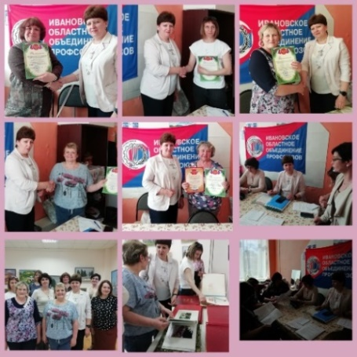
18 мая прошел День председателя профсоюзных организаций Приволжского района, на котором были подведены итоги работы за 2022-2023 учебный год.
Председателям были вручены благодарности территориальной профсоюзной организации за активную работу в Профсоюзе. Подведены итоги конкурса плакатов и рисунков по охране труда. Председатель координационного совета организаций профсоюзов Приволжского муниципального района Смирнова М.Г. ознакомила присутствующих с Положением о проведении районного творческого конкурса профсоюзных таланов «Профсоюзный калейдоскоп», в рамках мероприятий посвященных 105летию профсоюзов Ивановской области. Председатели профсоюзных организаций посетили общественный историко-краеведческий музей, познакомились с экспозициями выставки к 40-летнему юбилею района и 85-летию города.

Обучение профсоюзного актива

13 декабря 2022 г.
Заключительное занятие в Школе профактива 1 уровня.
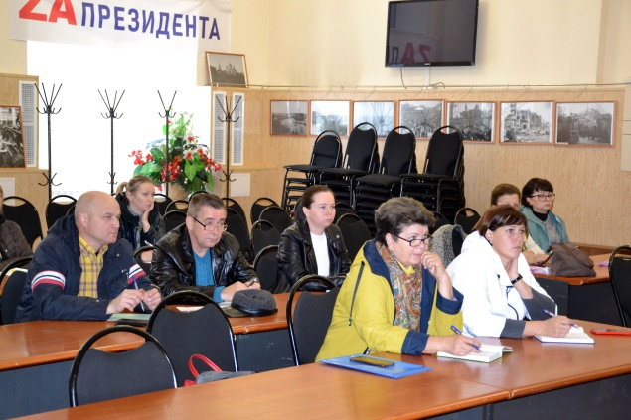
В Доме профсоюзов г. Иваново состоялось заключительное занятие в Школе профактива по программе 1 уровня обучения «Основы профсоюзной деятельности». По приглашению профобъединения перед слушателями Школы профактива выступила Уполномоченный по правам человека в Ивановской области Светлана ШМЕЛЕВА, которая рассказала профсоюзным активистам о правовой основе, основных направлениях деятельности Уполномоченного по правам человека в Ивановской области, привела примеры успешно решенных вопросов. Слушатели получили сертификаты о пройденном обучении. Ряд слушателей продолжат свое обучение по программе второго уровня профсоюзного образования.

24 января 2023 г.
Вторая высота для профактива.
В актовом зале Дома профсоюзов состоялось занятие школы профсоюзного актива второго уровня по 72 часовой программе.
С лекцией об уставах профсоюзов и профсоюзной дисциплине перед слушателями выступила зав. отделом ИОООП Елена ВОРОНОВА.
Во время второго занятия председатель ревизионной комиссии ИОООП Альбина КУЗНЕЦОВА рассказала о работе ревизионной комиссии в профсоюзной организации, о документах, регламентирующих ее деятельность, правах и обязанностях членов РК.
О санаторно-курортном обеспечении, как одного из преимуществ профсоюзного членства был подробное сообщение председателя профкома санатория «Оболсуново» Гузяль СУХОРЕВОЙ.
О системе профсоюзного образования прочитал лекцию директор УЦ ПКПК Олег ЗИМИН. Основу этой системы составляют Методический центр ФНПР, два ведущих ВУЗа России: Академия труда и социальных отношений (г. Москва) и Гуманитарный университет (СПб). Поступить в них можно активистам профсоюзов на льготных условиях по квотам ФНПР.
Об органах публичной власти, о законодательном и нормотворческом процессе и о бюджетном процессе прочитал лекцию заместитель председателя ИОООП Александр СМИРНОВ.
О правовых основах деятельности работодателей рассказала заместитель председателя областного отделения РСПП Любовь БАРОНОВА. На конкретных примерах ей была представлена история создания и развития, достижения и трудности в деятельности союза.

27 марта 2023 г.
Очередное занятие Школы профсоюзного актива второго уровня.
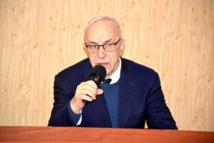
Учебный центр повышения квалификации профсоюзных кадров провел очередное занятие Школы профсоюзного актива. А на следующий день был проведен семинар для руководителей и специалистов по охране труда.
Так совпало, что тема оказалась общая – охрана труда. Но занятия проведены для разных по направлениям обучения групп слушателей. Если Школа профактива планировала эту тему лишь как одну из многих в программе обучения профактива, то на семинаре для руководителей и специалистов тема охраны труда была основной.
Особенностью этих учебных дней явилось появление в программах вопросов перспективных направлений работы в области охраны труда. Так, на занятиях рассмотрены самые современные методы профилактики производственного травматизма и заболеваемости. Среди них - концепция «нулевого травматизма».
Также рассмотрены изменения законодательства в области охраны труда, которые правительство начало проводить еще в 2021 году и до марта текущего года.
На занятиях обсуждались пути выполнения требований вновь вводимых Единых норм обеспеченности средствами индивидуальной защиты, СИЗ (приказ Минтруда РФ767н), рассмотрены примеры составления локальных нормативных правовых актов, норм СИЗ на предприятиях с учётом результатов спецоценки условий труда, рисков, и других факторов. Заменено более 60 ТОНов, разъяснено применение Порядка выдачи, стирки, ремонта и утилизации СИЗ.

26 апреля 2023 г.

Школа профактива. Развитие системного мышления.
Под системным мышлением профактива понимается умение разбираться в проблемах работников не только на рабочем месте, но и на уровне субъекта федерации и государственном уровне. На очередном занятии Школы профактива второго уровня были изучены три таких проблемы: первая – проблемы занятости населения, вторая – вопросы социального страхования работников и третья - выборная работа избиркомов.
Проблемы занятости населения раскрыл Павел МАКСИМЕНКО, директор межрайонного центра занятости. Он отметил, что безработица в Ивановской области снизилась и составила 0,4 процента от численности экономически активного населения.
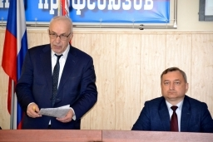
Представители ивановского отделения Социального фонда, начальник отдела организации и перерасчета пенсии Управления установления пенсии отделения Социального фонда по Ивановской области Надежда КУЗНЕЦОВА и Игорь НАЗИН, начальник отдела страхования профессиональных рисков регионального отделения Фонда социального страхования РФ рассказали о работе объединённого Социального фонда. Лекторы уточнили, что объединение Пенсионного фонда и Фонда социального страхования предусматривает полную преемственность всех выплат, услуг и обязательств, которые были в компетенции двух фондов. Оно направлено на повышение качества обслуживания граждан, более быстрое и удобное оформление мер поддержки. Объединение позволит снизить административную нагрузку на бизнес и расширить категории граждан, обеспеченных социальным страхованием.
Анализ избирательного процесса и роль в этом профсоюзы провёл заместитель областной избирательной комиссии Александр ПАВЛОВ. Было подчеркнуто, что губернатором и депутатом может быть избран каждый гражданин России. В сентябре предстоят выборы в Государственную думу.
Новую схему одномандатных избирательных округов, разработанную Избирательной комиссией Ивановской области, утвердили депутаты Ивановской областной думы. Согласно схеме, в Ивановской области будет 20 одномандатных избирательных округов: в среднем около 39 тысяч человек на округ, в Иванове будет 10 одномандатных округов, в которые войдут населённые пункты Ивановского района.

26 мая 2023 г.

Учебный центр ивановских профсоюзов завершил учебный год в школе профактива.
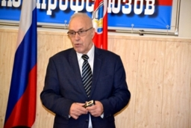
Директор Учебного центра Олег Зимин поздравил слушателей школы профсоюзного актива с успешным окончанием учебного года. Пожелал успехов в профсоюзной работе.

Презентация книг об истории профсоюзов

26 декабря 2022 г.
Фонды областного госархива пополнились книгой об истории профсоюзов.

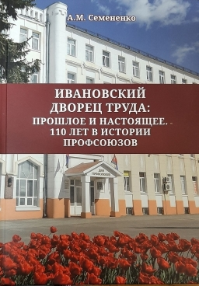
Справочно-информационный фонд госархива Ивановской области пополнился новыми книгами, подаренными авторами. Директор ГАИО А.М. Семененко передал книгу «Ивановский Дворец труда: прошлое и настоящие. 110 лет в истории профсоюзов».

27 декабря 2022 г.
Книга об истории профсоюзов поступит в школы.
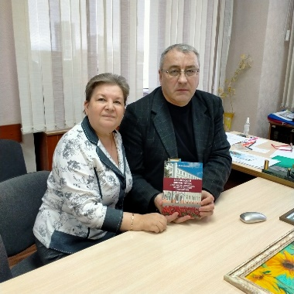
27 декабря 2022 года в Управлении образования города Иваново состоялась видеоконференция, на которой руководителям образовательных организаций сообщено об инициативе областного профобъединения, передать в школы города книгу «Ивановский Дворец труда: прошлое и настоящие. 110 лет в истории профсоюзов».
С презентацией книги выступил ее автор, кандидат исторических наук, директор Государственного архива Ивановской области Александр СЕМЕНЕНКО.
Инициатива профобъединения носит характер социального проекта. Книга, вышедшая в свет в сентябре 2022 года, вызвала интерес у научной общественности. Ранее книга поступила в фонды ИвГУ и библиотеки города.
Областное профобъединение благодарит начальника Управления образования города Иваново Елену АРЕШИНУ за помощь в реализации социального проекта.

Работа с ветеранами
13 февраля 2023 г.

Встреча с ветеранами в преддверии праздников.
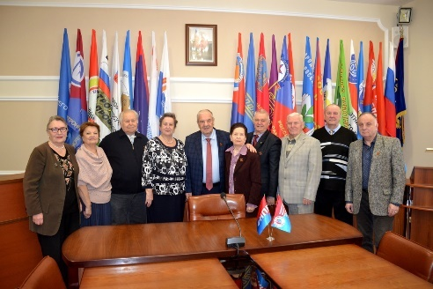
В преддверии праздников – Дня защитника Отечества 23 февраля и Международного женского дня 8 марта председатель областного профобъединения Александр МИРСКОЙ встретился с членами Совета ветеранов ИОООП.
А. МИРСКОЙ поздравил собравшихся с предстоящими праздниками, рассказал о работе в 2022 году профобъединения и его членских организаций по оказанию помощи российским военнослужащим, членам профсоюзов-участникам СВО и членам их семей.
В рамках разговора было отмечено, что члены Совета ветеранов ИОООП, тоже не остались в стороне и участвовали в различных акциях и мероприятиях. Например – плели маскировочные сетки для российских военнослужащих в зоне СВО.

6 марта 2023 г.

Концерт для ветеранов в преддверии 8 Марта.
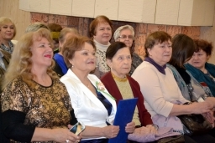
В актовом зале Доме профсоюзов состоялся праздничный концерт «Вам, любимые» для Детей войны, орденоносцев, тружеников тыла, ветеранов труда. На праздник были приглашены и ветераны профсоюзного движения – в общей сложности более 100 человек.
Мероприятие было организовано Ивановским городским отделением ВОД «Волонтёры Победы» при содействии Ивановского областного профобъединения и Совета ветеранов города Иванова.
От городского штаба «Волонтёров» областному профобъединению вручена благодарность за помощь в организации концерта.

8 мая 2023 г.

Концерт для «детей Войны» и ветеранов.
8 мая, в Доме профсоюзов, в преддверии Дня Победы, состоялся праздничный концерт для «Детей войны», ветеранов.
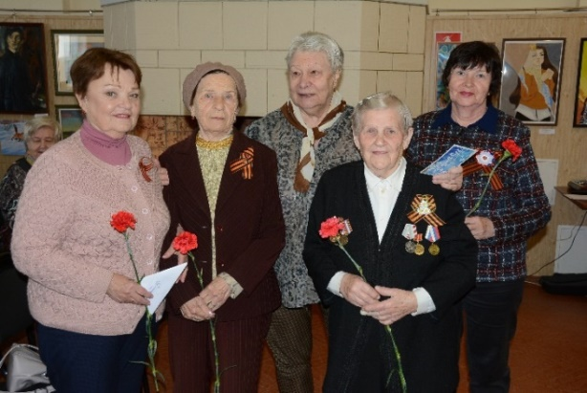
Мероприятие было организовано региональным отделением всероссийского общественного движения «Волонтёры Победы», Ивановской городской организацией ветеранов при поддержке Ивановского областного профобъединения.
В рамках концерта «Детям войны», ветеранам были вручены цветы, открытки, письма.

